量度冰的熔解比潛熱
1. 右方裝置了盛有碎冰的漏斗和燒杯B，目的是甚麼？

2. 求冰的熔解比潛熱。

3. 問題2中的結果跟標準值3.34 × 10⁵ J kg⁻¹相同嗎？如有不同，試加以解釋。

量度冰的熔解比潛熱（答案）
1. 右方裝置了盛有碎冰的漏斗和燒杯B，目的是甚麼？
右方的為對照實驗裝置，用來估計從四周而來的熱熔解了多少分量的冰。

2. 求冰的熔解比潛熱。
在完全自動的設定下，
供應至電熱器的能量 = 42 465 − 24 465 = 18 000 J；
因供應的能量而熔解的冰的質量 = 0.076 − 0.027 = 0.049 kg。
運用公式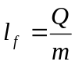，可得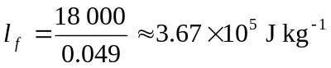。

3. 問題2中的結果跟標準值3.34 × 10⁵ J kg⁻¹相同嗎？如有不同，試加以解釋。
問題2中的結果比標準值大。
這是因為部分電熱器提供的能量散失至四周。

